ΜΟΥΣΙΚΗ Γ΄Δ΄Ε΄ΣΤ΄

Αγαπημένοι μου μαθητές, γεια σας και πάλι. Όσο περνάει ο καιρός, τόσο μεγαλώνει η λαχτάρα μου να σας συναντήσω. Έχει αδειάσει ένα κομμάτι της ζωής μου, τώρα που δεν βλεπόμαστε. Πρέπει να κάνουμε όμως, όλοι μας υπομονή.

Δεν ξέρω αν μπορέσατε με τις οδηγίες που σας έστειλα να μπείτε στις ιστοσελίδες και να κάνετε τις δραστηριότητες. Αν είχατε δυσκολίες, σας παρακαλώ γράψτε μου για να μπορέσω να σας βοηθήσω. Αν θέλετε γράψτε μου ο,τιδήποτε που θα θέλατε, μόνο και μόνο για να σας αισθανθώ πιο κοντά μου. Αυτή τη φορά σας στέλνω δραστηριότητες, πάλι από τον Αίσωπο και απευθύνονται στα παιδιά των Γ΄Δ΄Ε΄ΣΤ΄ τάξεων.

**Αναλυτικά:** 1. Μπείτε στην ιστοσελίδα <http://aesop.iep.edu.gr/> , ή πληκτρολογήστε: ΠΛΑΤΦΟΡΜΑ ΑΙΣΩΠΟΣ ΨΗΦΙΑΚΑ ΔΙΔΑΚΤΙΚΑ ΣΕΝΑΡΙΑ

2. Τσεκάρετε στην εκπαιδευτική βαθμίδα το Δημοτικό 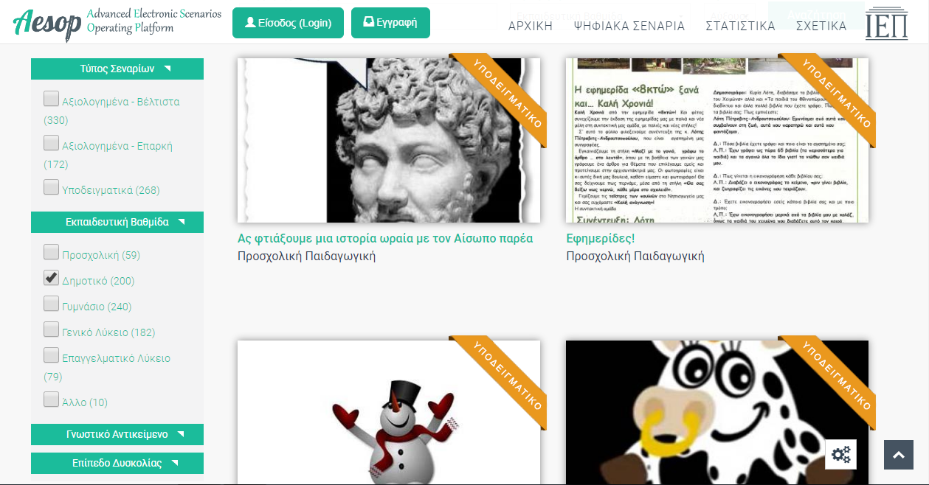

3. Τσεκάρετε στο Γνωστικό Αντικείμενο τη Μουσική

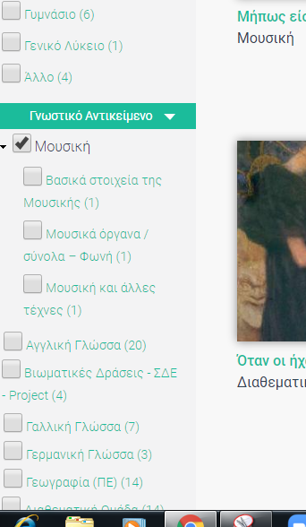

4. Τσεκάρετε την καρτέλα: Ακουστική αναγνώριση μουσικών οργάνων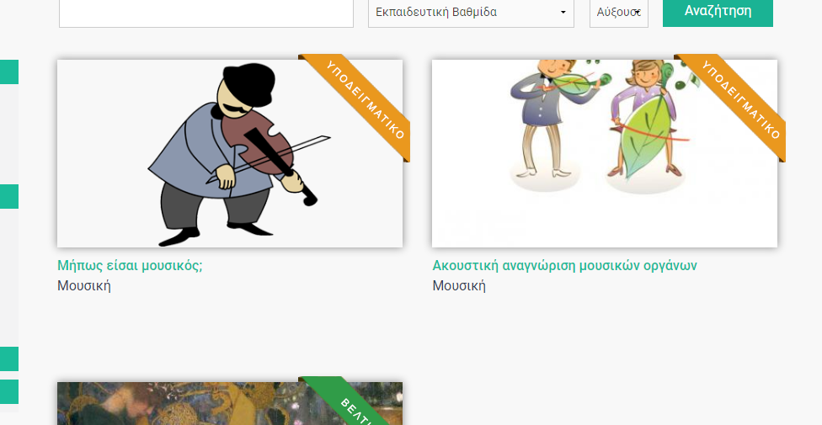

5. Απόδω και πέραθα τσεκάρετε κάθε φορά μία από τις τέσσερις καρτέλες( Αναφορά στα έγχορδα μουσικά όργανα/Έγχορδα μουσικά όργανα με δοξάρι/Νυκτά και κρουόμενα έγχορδα/Πληκτροφόρα έγχορδα). Σε κάθε μία από αυτές θα διαβάζετε τις πληροφορίες και θα κάνετε τις δραστηριότητες που έχει.

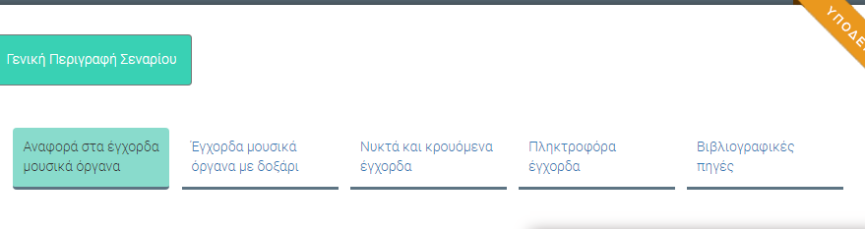

Σαςεύχομαι καλή διασκέδαση καικαλή δύναμη, μέχρι να τα ξαναπούμε!

Κ. Έλενα.